

Министерство образования и молодежной политики Свердловской области
ГАПОУ СО «Екатеринбургский колледж транспортного строительства»

Отчёт по практическому заданию № 5.1

Выполнил: Ходжаева Ш. З.
Группа: ПР-31
Преподаватель: Мирошниченко Г.В.

2026
Содержание

1. Задание. Разработка мобильного приложения «Погода» 3
1.1 Описание задачи 3
1.2 Структура проекта 4
1.3 Описание разработанных функций 5
1.4 Алгоритм решения 6
1.5 Используемые библиотеки 8
1.6 Тестовые случаи 8
1.7 Используемые инструменты 8
1.8 Описание пользовательского интерфейса 9
1.9 Приложение (pr screen экранов) 9

1. Задание. Разработка мобильного приложения «Погода»

Описание задачи
Разработать мобильное приложение «Погода» в среде Android Studio на языке Kotlin. Приложение предназначено для отправки сетевых HTTP-запросов к сервису OpenWeatherMap, получения актуальных метеорологических данных и вывода их на экран мобильного устройства в структурированном виде.
Требования к задаче:
- Разработать адаптивный пользовательский интерфейс для ввода названия населенного пункта и отображения погодных условий.
- Обеспечить валидацию текстового поля (проверка на пустоту перед отправкой сетевого запроса).
- Реализовать асинхронный сетевой запрос (передачу параметров city, apiKey, units=metric и lang=ru) к API OpenWeatherMap.
- Реализовать механизм парсинга входящего ответа в формате JSON для извлечения конкретных узлов данных (name, main, wind).
Функциональность приложения:
- Экран запроса и вывода погоды: содержит текстовое поле ввода (город), кнопку отправки запроса и структурированные текстовые блоки под вывод результатов.
- Сетевой клиент: в фоновом потоке выполняет сборку URL, отправляет GET-запрос на сервер api.openweathermap.org, обрабатывает успешные ответы и перехватывает ошибки авторизации (401 Unauthorized) или отсутствия сети.
- Обработчик данных: принимает сырую JSON-строку ответа, обращается к нужным объектам и выводит на экран: название города, текущую температуру в градусах Цельсия, атмосферное давление и скорость ветра в метрах в секунду.

Структура проекта
Описание компонентов структуры проекта (рисунок 1):
- manifests/AndroidManifest.xml – главный конфигурационный файл приложения. Регистрирует стартовую активность и объявляет обязательное разрешение на доступ к сети Интернет (android.permission.INTERNET).
- java/com.example.pract_5_1_hojaeva/ – папка с исходным кодом на Kotlin:
  - MainActivity.kt – основной класс приложения, отвечающий за инициализацию интерфейса, валидацию полей, выполнение асинхронного сетевого вызова через Volley и обновление UI-элементов.
- res/layout/ – XML-файлы разметки:
  - activity_main.xml – разметка главного экрана на базе ConstraintLayout, содержащая поле EditText для ввода города, AppCompatButton для выполнения запроса и группу элементов TextView для отображения параметров погоды.
- res/values/ – строковые ресурсы, цвета, темы (strings.xml, colors.xml, themes.xml).
- Gradle Scripts/ – файлы конфигурации сборки (build.gradle.kts).
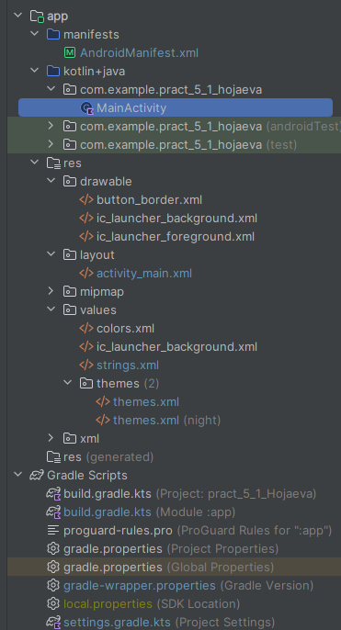
Рисунок 1. Структура решений

1.3 Описание разработанных функций
Методы проекта:
- MainActivity.btnGetWeather.setOnClickListener
  - Входные данные: строковое значение из текстового поля etCity (название города), строковая константа apiKey.
  - Выходные данные: проверяет строку города на пустоту при помощи метода .isEmpty(). При наличии текста формирует целевой URL вида api.openweathermap.org. Передает управление сетевому клиенту. В случае пустого поля выводит предупреждение пользователю.

1.4 Алгоритм решения
Алгоритм работы приложения в виде блок-схемы (рисунок 2).
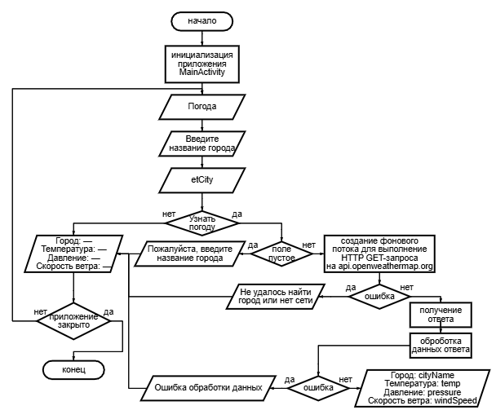
Рисунок 2. Блок-схема

1.5 Используемые библиотеки
- androidx.appcompat:appcompat – поддержка современных графических UI-компонентов и обратная совместимость интерфейса.
- androidx.constraintlayout:constraintlayout – библиотека позиционирования элементов интерфейса на базе гибких привязок (Constraints).
- com.android.volley:volley – внешняя библиотека для эффективного выполнения асинхронных сетевых HTTP-запросов и управления соединениями.
- com.google.code.gson:gson – внешняя библиотека Google для выполнения сериализации объектов Java/Kotlin в формат JSON и выполнения обратной десериализации.

1.6 Тестовые случаи
При тестировании погодного модуля проверяются следующие функциональные сценарии:
- Проверка валидации поля ввода: попытка отправки запроса с незаполненным полем города. Клик по кнопке блокируется, сетевой вызов не создается, генерируется предупреждение.
- Проверка обработки неверного API-ключа (Ошибка 401): В строке запроса используется некорректный или еще не активированный ключ appid.
- Проверка парсинга данных и конвертации: Сервер присылает JSON-ответ, содержащий "main":{"temp":15.5,"pressure":1012}. Тест проверяет, что на экран выводится температура 15.5 °C, а атмосферное давление корректно отображается в системных единицах как 1021 гПа.

1.7 Используемые инструменты
- Язык программирования: Kotlin.
- Среда разработки: Android Studio (версия ежики).
- Фреймворк / компилятор: Android SDK, Gradle, плагин AGP.
- Удаленный веб-сервис: OpenWeatherMap API (Current Weather Data).
- Формат обмена данными: JSON.

1.8 Описание пользовательского интерфейса
Основные элементы в приложении:
- ConstraintLayout – корневой контейнер, связывающий элементы ввода и вывода относительно границ экрана.
- TextView – текстовые поля, отображающие текущий статус работы приложения и форматированный результат выполнения («Город», «Температура», «Давление», «Скорость ветра»).
- EditText – текстовое поле ввода с плейсхолдером (hint) «Введите город» для указания целевого населенного пункта.
- Button – стилизованная кнопка «Получить погоду», запускающая цепочку валидации и сетевого обмена.

1.9 Приложение (pr screen экранов)
Снимки экранов приложения (рисунки 3 – 5).
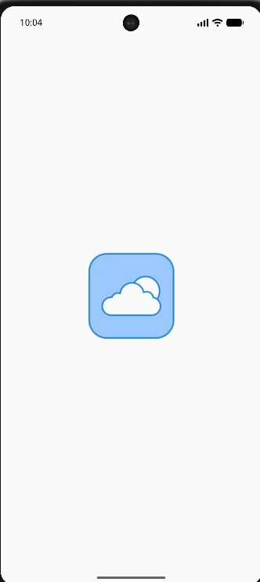
Рисунок 3. Экран загрузки приложения с иконкой
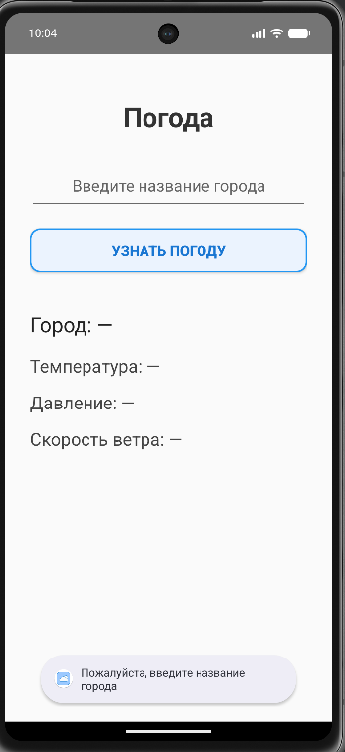
Рисунок 4. Экран с сообщением при пустом вводе
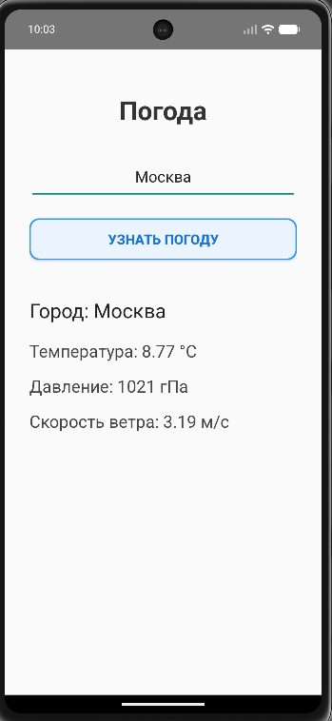
Рисунок 5. Экран с выводом данных о погоде

